Сюда мы копируем шрифты из папки icomoon/fonts
получается там будут и иконочные шрифты

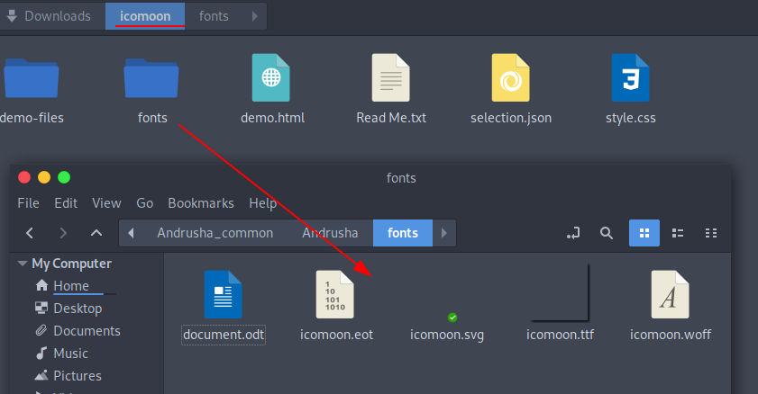
при копировании css из папки icomoon изменить пути к файлам

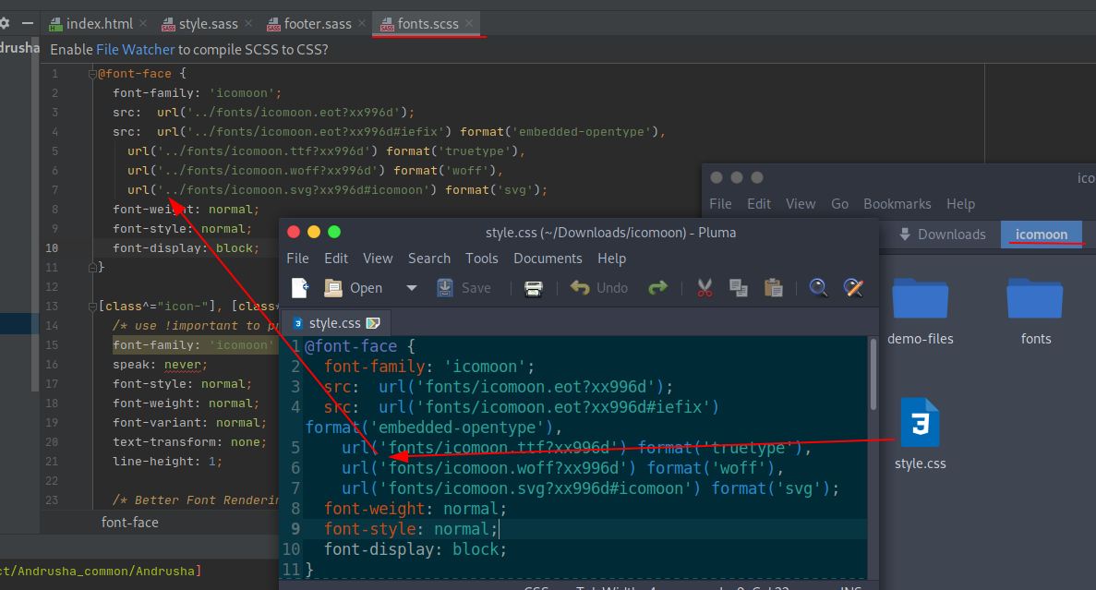
sass можно импортировать в sassи потом скомлилировать

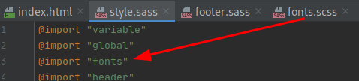

По итогу видим

